Round cleaner UFO kort 300 mm
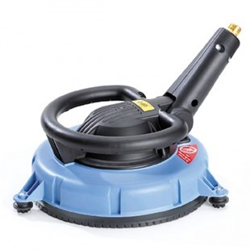
- Lichte uitvoering
- Min. 10 lmin
- Max. 12 l/min
- Max. 180 bar (18 MPa)
- Max. 60 *C
- Voor sproeisysteem 045

